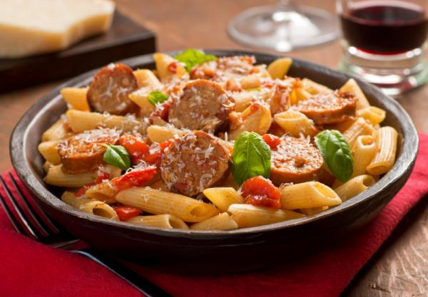

MACARRONES CON CHORIZO

Ingredientes

 1 Kilogramo de [Macarrones](http://www.recetasgratis.net/Recetas-con-macarrones-ingredientes_recetas-358_1.html)

 1 Unidades de [Cebolla](http://www.recetasgratis.net/Recetas-con-cebolla-ingredientes_recetas-122_1.html)

2 Diente de [Ajo](http://www.recetasgratis.net/Recetas-con-ajo-ingredientes_recetas-693_1.html)

1 Unidades de [Pimiento verde](http://www.recetasgratis.net/Recetas-con-pimiento-verde-ingredientes_recetas-505_1.html)

 1 Unidades de [Pimiento rojo](http://www.recetasgratis.net/Recetas-con-pimiento-rojo-ingredientes_recetas-504_1.html)

 1 Pizca de Sal

 1 Chorro de Aceite

 2 Unidades de [Chorizos](http://www.recetasgratis.net/Recetas-con-chorizo-ingredientes_recetas-144_1.html) (picante, dulce o ambos)

 1 Paquete de [Queso rallado](http://www.recetasgratis.net/Recetas-con-queso-rallado-ingredientes_recetas-539_1.html)

 1 Botella de [Salsa de tomate](http://www.recetasgratis.net/Recetas-con-salsa-de-tomate-ingredientes_recetas-583_1.html)  
  
Preparación

Lo primero que debes hacer para poder preparar los macarrones con chorizo es **cocer la pasta**. Para ello, pon agua a calentar con una pizca de sal y un chorro de aceite. Cuando hierva, incorpora la pasta y sigue las instrucciones del paquete para saber el tiempo de cocción.

Cuando los macarrones estén bien cocidos, escúrrelos y resérvalos con un chorrito de aceite de oliva por encima o una cucharada de mantequilla para evitar que se sequen.  
  
Ahora es el momento de preparar el **sofrito para los macarrones**. Para ello, sofríe con un poco de aceite la cebolla previamente pelada y picada, el ajo también picado muy fino y los pimientos cortados en cuadraditos.

Cuando las verduras estén listas, incorpora **el chorizo** cortado en rodajas no muy gruesas y fríelo con ellas para que se impregnen del sabor.  
  
Cuando esté ligeramente frito, incorpora **la salsa de tomate**, muévelo bien y cocínalo todo junto unos minutos. Luego, puedes añadir los macarrones y mezclarlos con el sofrito o servirlos con la salsa por encima.